**LMD-St 320: Deckensegel in Streckmetall für schwebende Leichtigkeit & modernes Raumgefühl**

Das LMD-St 320 Streckmetalldeckensegel von Lindner eröffnet neue Möglichkeiten in der Raumgestaltung: Mit zahlreichen kreativen Optionen und einer modernen, eleganten Ästhetik bietet es die perfekte Lösung für architektonisch anspruchsvolle Projekte.

**Grenzenlose Gestaltungsmöglichkeiten**

Mit Abmessungen von bis zu 3.000 x 1.250 mm bietet das Deckensystem auch für größere Flächen die passende Lösung und kann flexibel als einzelnes Segel oder in Kombination mit mehreren Deckenelementen angeordnet werden. Ob aufgekantetes oder eingefasstes Streckmetall – das offene System fügt sich harmonisch in unterschiedlichste Raumideen ein.

Erhältlich in allen Lindner COLOURline und MOODline Farben erlauben die Deckensegel eine perfekte farbliche Abstimmung auf jedes Designkonzept. In Kombination mit der großen Auswahl an MESHdesign Streckmetallmaschen können die Deckensegel nach den individuellen Wünschen der Kunden gestaltet werden. Die LMD-St 320 erfüllt zudem höchste funktionale Ansprüche: Akustikeinlagen sorgen für exzellente Schallabsorption.

**Nachhaltigkeit im Detail**

Neben der Optik und Akustik überzeugt das LMD-St 320 Streckmetalldeckensegel auch durch seine besonders einfache Montage und die werkzeuglose Revisionsmöglichkeit. Sämtliche Komponenten sind nach Gebrauch vollständig rückbaubar und wiederverwendbar, was den Ressourcenverbrauch und Umweltbelastungen deutlich reduziert.

Mit Zertifizierungen wie Cradle to Cradle Certified® Gold, der Prüfung in Emissionsklasse A+ sowie dem Lindner Green Level Outstanding erfüllt das Streckmetalldeckensegel höchste Standards in den Bereichen Materialgesundheit, Ressourcenschonung und Emissionsfreiheit und unterstreicht somit Lindners Engagement für eine nachhaltige, zukunftsfaire Bauweise.

**Bilder**

Bildnachweise: © www.Lindner-Group.com

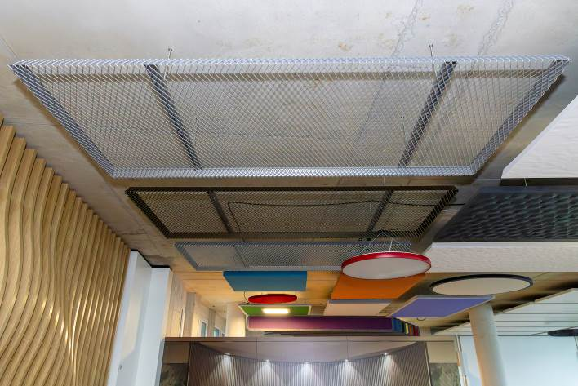

Lindner_Streckmetalldeckensegel-_R628724-©Lindner Group.jpg

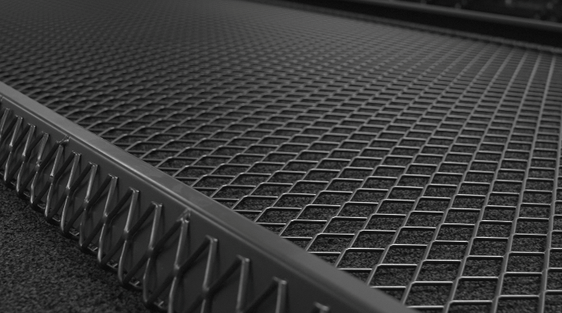

Lindner_Streckmetalldeckensegel_1_©Lindner Group.png

**Lindner Group**

Die Lindner Group ist Europas führender Komplettanbieter in den Bereichen Innenausbau, Fassaden und Isoliertechnik. Das Familienunternehmen verfügt über 60 Jahre Erfahrung im „Bauen mit neuen Lösungen“, der Entwicklung und Ausführung von individuellen und fortschrittlichen Projektlösungen, die Mehr.Wert bieten. Mit weltweit gut 7.500 Mitarbeitern betreibt Lindner vom bayerischen Arnstorf aus Produktionsstätten und Tochtergesellschaften in mehr als 20 Ländern.

**Weitere Infos unter** [**www.Lindner-Group.com**](http://www.Lindner-Group.com)

[LinkedIn](http://www.linkedin.com/company/lindner-group) | [Instagram](http://www.instagram.com/lindner_group) | [Facebook](https://www.facebook.com/LindnerGroup.Karriere) | [Pinterest](http://www.pinterest.de/lindnergroup) | [YouTube](https://www.youtube.com/user/LindnerGroup)